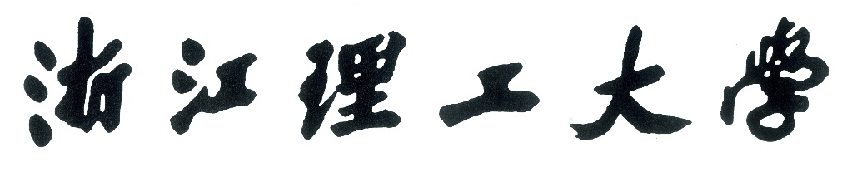

**Z S T U**

**Zhejiang Sci-Tech University**



**实验报告**

**题目:**  直流电动机起动仿真试验

**课程：** 机械传动控制

姓名： 马 特

班级： 16机电（3）班

学号： 2016330300145

指导老师： 李晓明

浙江理工大学

二○一九

浙 江 理 工 大 学

**实 验 报 告**

（机电传动与控制）

**学生姓名：马特 学 号：2016330300145 指导教师：李晓明**

1. **实验项目名称**

直流电动机起动仿真试验

1. **实验目的**

在Matlab环境中进行闭环直流电机控制系统搭建，通过改变模型参数，对比仿真结果变化，从而体会直流电机调速控制的基本工作原理。

1. **实验内容及步骤**

研究不同励磁方式直流电动机的直接起动过程,观察其中转速、电磁扭矩及电枢电流的变化规律。

直接启动是指额定工作电压直接加到电动机电枢绕组两端后电动机的起动方式。根据电机学的知识可知，这种起动方式起动设备简单，起动转矩大、速度快，但起动电流较大，因此适应于小负债起动。另外，起动过程属于电机的动态过程之一，相比M文件函数编程，使用Matlab/Simulink进行可视化仿真更具有优势。

在Matlab/Simulink中选择新建仿真文件，从Simulink/PowerSystem中依次选择直流电源、开关、直流电动机、示波器等模块并按照电路要求进行连接，即可建立仿真模型。

基本模块搭建完毕，同样需要对各模块进行参数设置，重点是其中的直流电机模块。其中参数主要涉及电枢电阻、电抗、励磁电阻、电抗、电枢与励磁之间的互感、初始转动惯量、摩擦系数、空载阻转矩、初始速度等。

1. **结果与讨论**

**4.11直接启动基本电路分析**

接启动就是在他励直流电动机的电枢上直接加以额定电压的启动方式，如图2所示。启动时，先合Q1建立磁场，然后合Q2全压启动。开始瞬间，由于机械惯性.电动机转速: 

电枢绕组感应电动势: 

由电动势平衡方程式: 

启动电流: ， 启动转矩: 

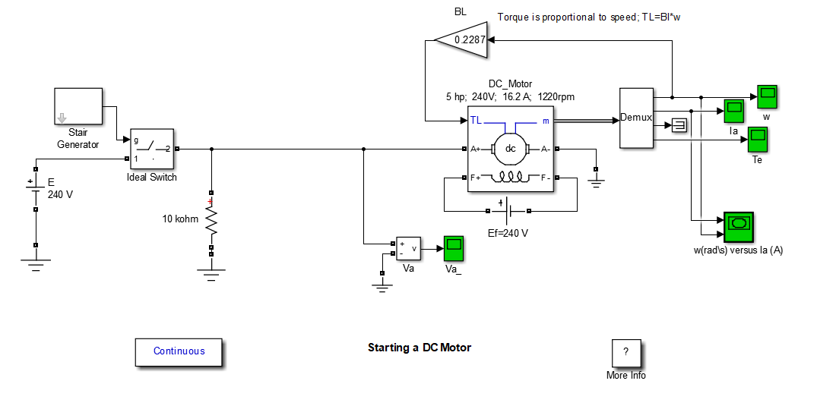

**图1. 他励直流电动机的直接起动模型**

**4.12直接启动仿真结果分析：**

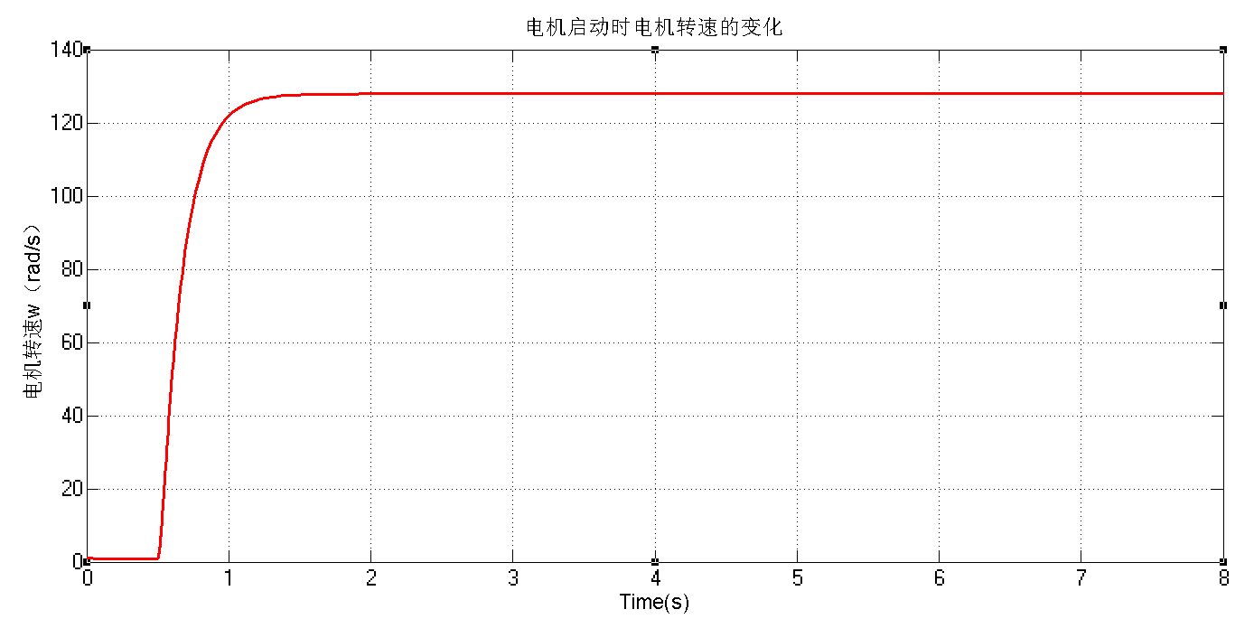

**图2.电机直接启动时电机转速的变化**

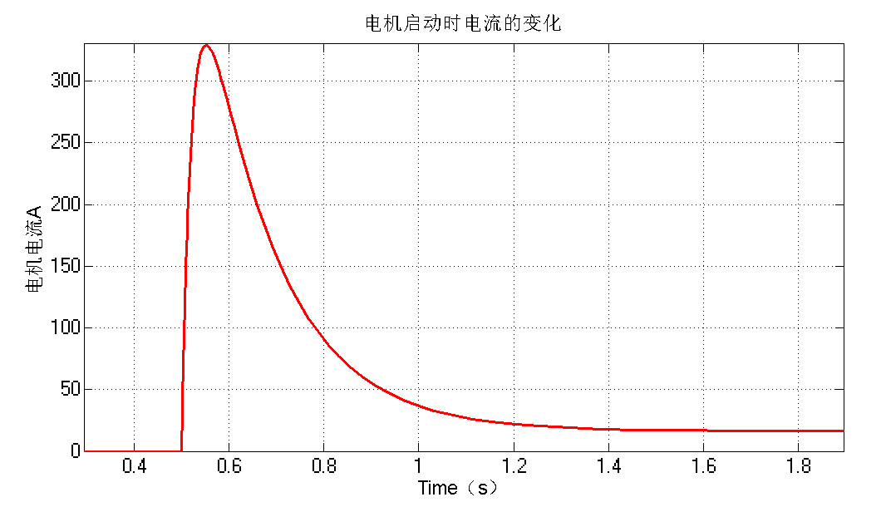

**图3.电机直接启动时电机电流的变化**

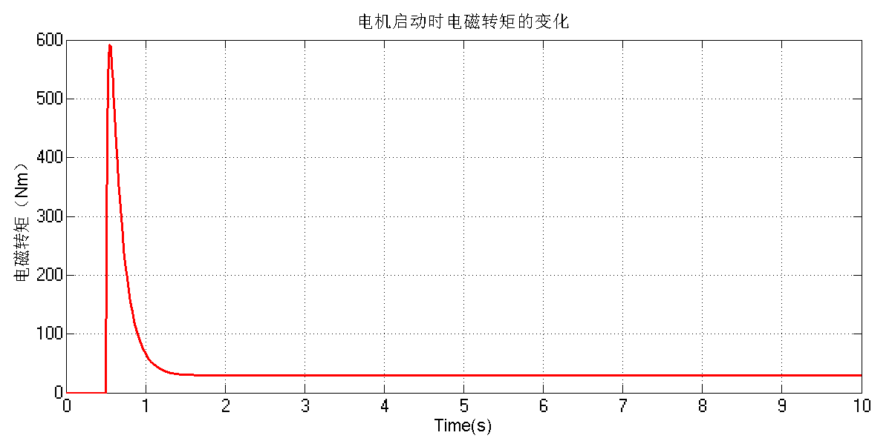

**图4.电机直接启动时电机电磁转矩的变化**

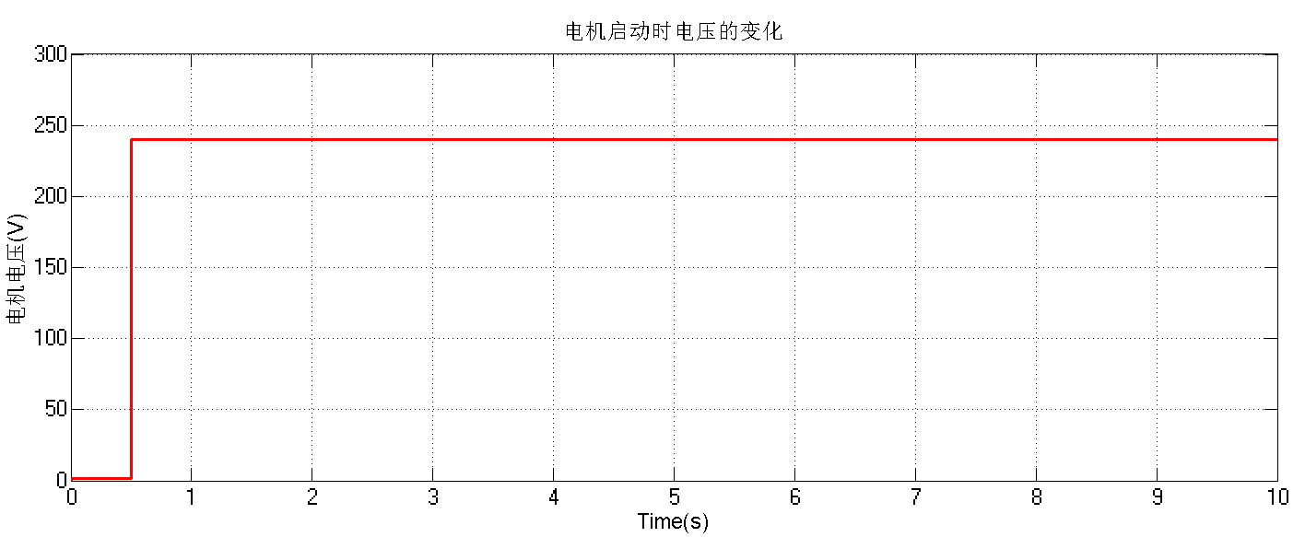

**图5.电机直接启动时电机电压的变化**

显然直接启动时启动电流将达到很大的数值，将出现强烈的换向火花，造成换向困难，还可能引起过流保护装置的误动作或引起电网电压的下降，影响其他用户的正常用电;启动转矩也很大，造成机械冲击，易使设备受损。因此，除个别容量很小的电动机外，一般直流电动机是不容许直接启动的。

**4.21、电枢回路串电阻启动基本电路分析**

电枢回路串电阻启动即启动时在电枢回路串入电阻，以减小启动电流,电动机启动后，再逐渐切除电阻，以保证足够的启动转矩。。电动机启动前，应使励磁回路附加电阻为零，以使磁通达到最大值，能产生较大的启动转矩。

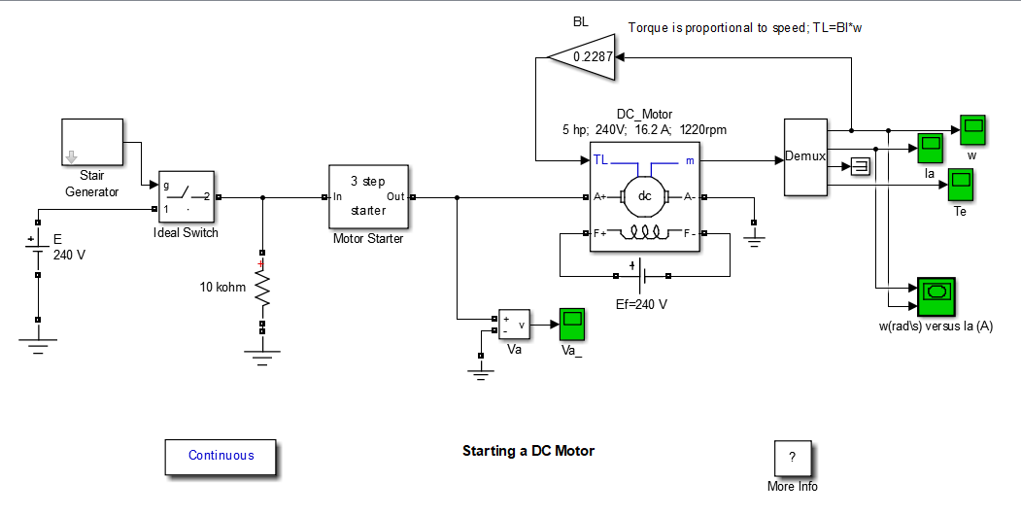

**图6. 他励直流电动机的串电阻起动模型**

**4.22串电阻启动仿真结果分析：**

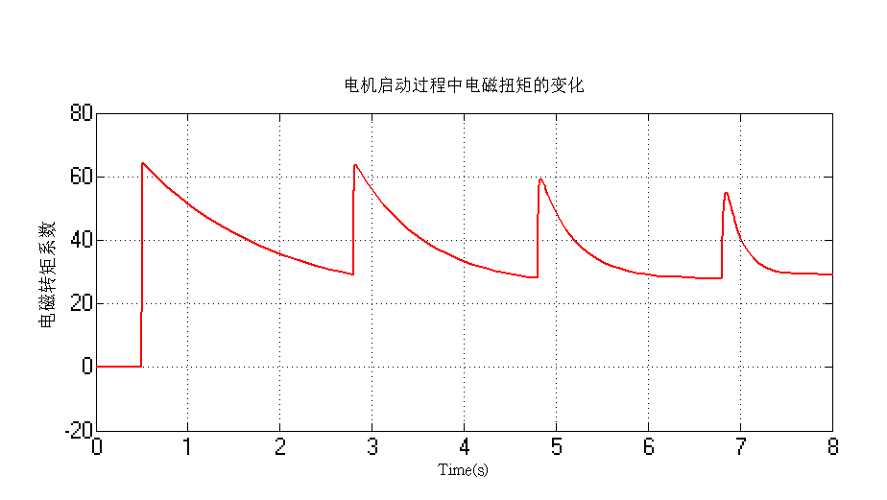

**图7.电机串电阻启动时电磁扭矩的变化**

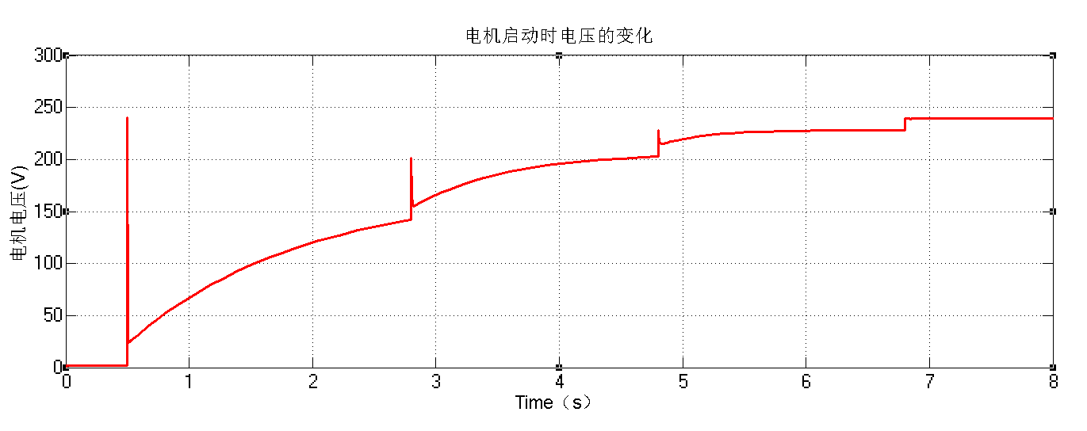

**图8.电机串电阻启动时电压的变化**

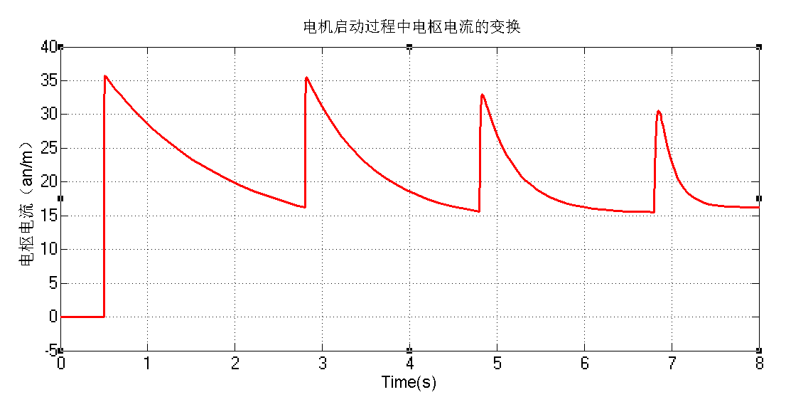

**图9.电机串电阻启动时电枢电流的变化**

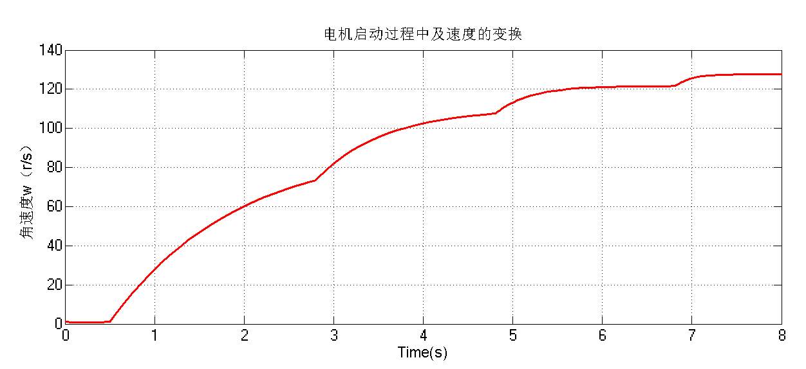

**图9.电机串电阻启动时电机转速的变化**

与直接启动相比，电枢串电阻很好的将启动电流过大和转矩过大的问题都解决了，由于采用串电阻启动，每切除-电阻，就会导致这时刻的电压会突然升高，导致冲击电流很大，这样对设备是不利的，为避免这种情况，通常采用逐级切除启动电阻的方法来启动。电枢串电阻启动设备简单，操作方便，但能耗较大，它不宜用于频繁启动的大、中型电动机，可用于小型电动机的启动。

### 4.31电枢回路降电压启动基本电路分析

低电枢电压启动，即启动前将施加在电动机电枢两端的电源电压降低，以减小启动电流，电动机启动后，再逐渐提高电源电压，使启动电磁转矩维持在一定数值，保证电动机按需要的加速度升速，其接线原理和启动工作特性如图14所示。较早采用发电机-电动机组实现电压调节，现已逐步被晶闸管可控整流电源所取代。这种启动方法需要专用电源，投资较大，但启动电流小，启动转矩容易控制，启动平稳，启动能耗小，是一种较好的启动方法。

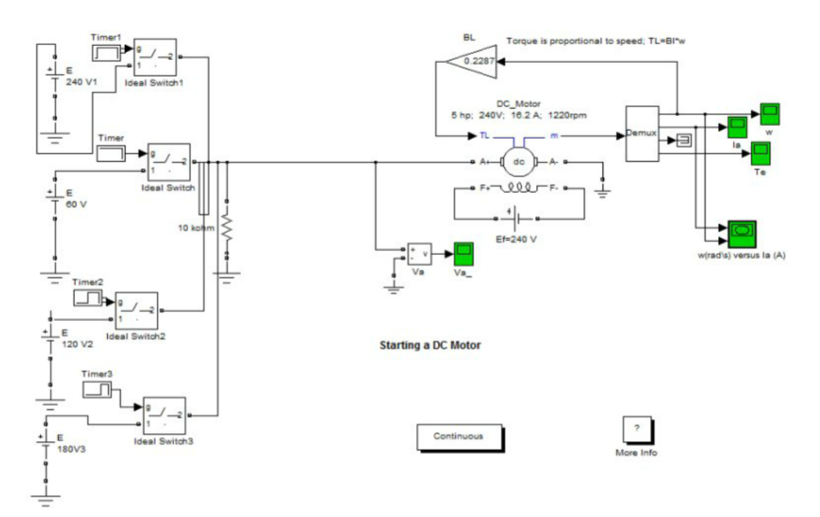

**图10. 他励直流电动机的降压起动模型**

4.32降压启动仿真结果分析：

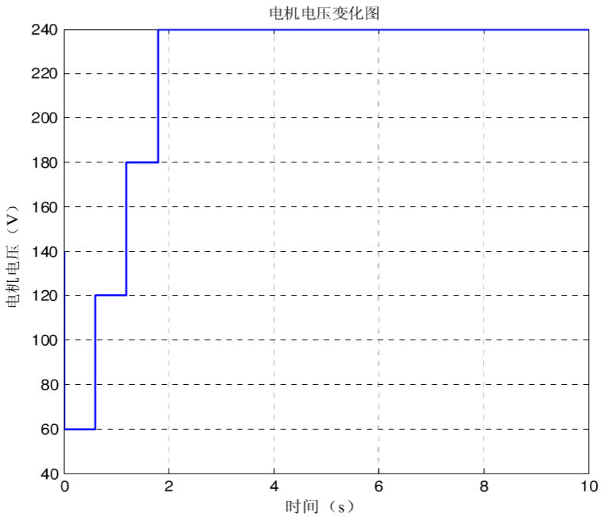

**图11.电机降压启动时电机电压的变化**

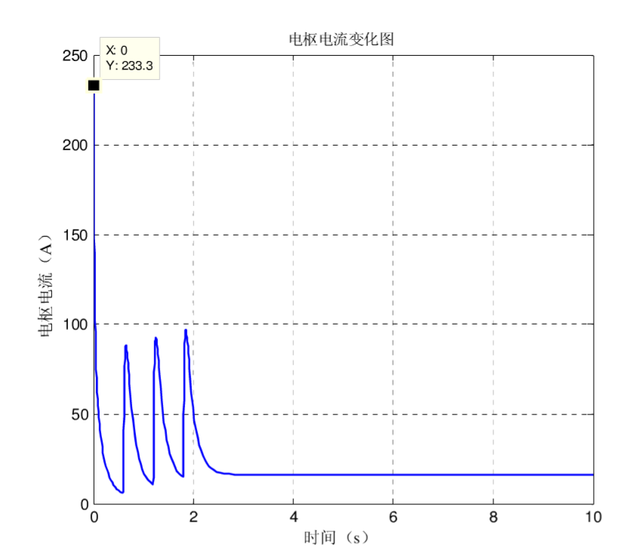

**图12.电机降压启动时电机电枢电流的变化**

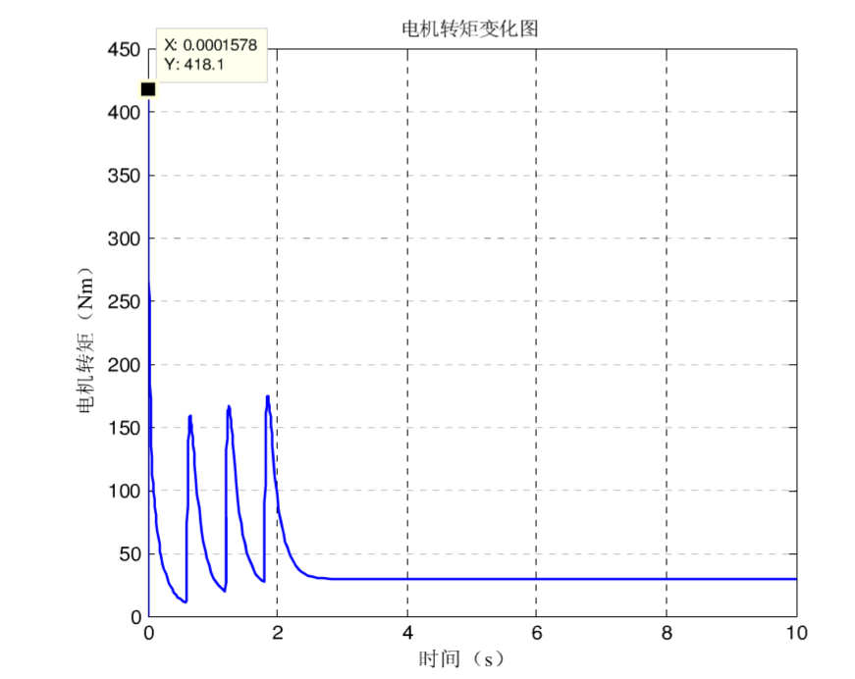

**图13.电机降压启动时电机扭矩的变化**

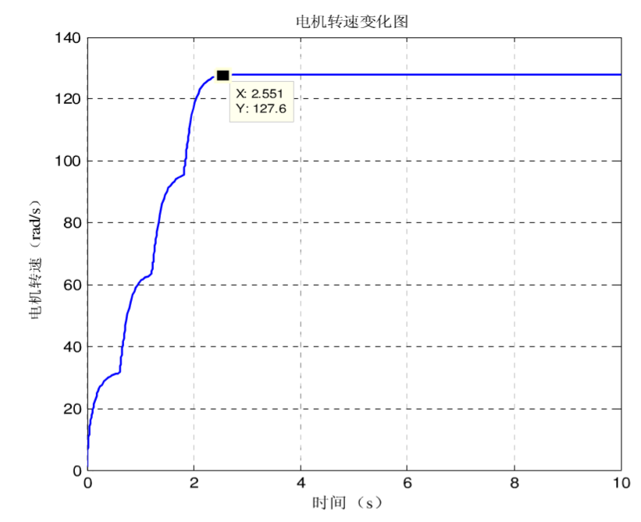

**图14.电机降压启动时电机转速的变化**

电枢串电阻一样，降低电枢电压也较好的将启动电流过大和转矩过大的问题都解决了，由于电压是随着时间突变的，导致电流也会在同一时刻产生一过大的冲击电流，转矩随着电流的变化而变化。但是如果电压与时间呈线性关系，则前面的这些问题都不复存在。因此，降压启动虽然需要专用电源，设备投资大，但它启动电流小，升速平滑，并且启动过程中能量消耗也较少，因而得到广泛应用。